UNA STANZA PER UN MALATO

1- La “casa di Cusco”

La “casa di Cusco” fu comprata nel 1997 come casa di appoggio per i volontari dell’Operazione Mato Grosso che vivono al sud del Perù, rispettivamente nella Valle di Vilcabamba (a 7 ore circa di macchina da Cusco) e nella Valle di Totora (a 12 ore circa di macchina da Cusco).
Oggi questa casa serve per : accogliere i volontari quando viaggiano a Cusco (la città più grande e vicina alle suddette valli), ospitare parenti o amici dei volontari quando arrivano o tornano in Italia, comprare viveri e materiali (scolastici, medicinali, ferramenta, ecc..) per le varie missioni e infine, ma non meno importante, ospitare i malati.

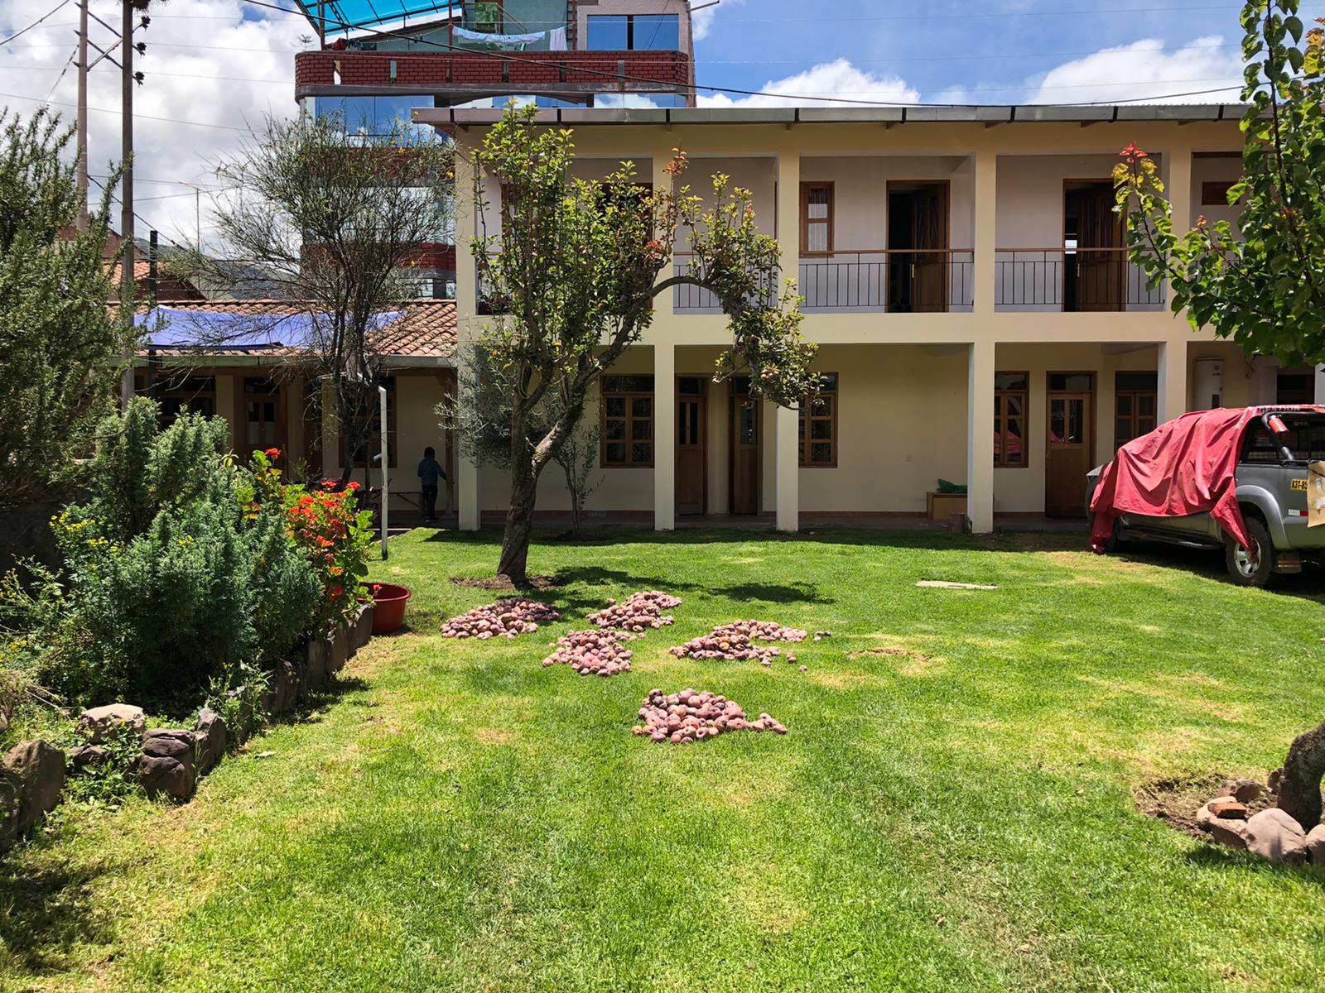
2- I malati

Il tema dei malati è un tema importante e commovente.
Nelle valli dove siamo presenti non esistono ospedali, ma solo le “poste sanitarie”, ovvero piccole ASL.
I casi più gravi devono quindi andare a Cusco, per esempio per poter essere operati.
Spesso la gente non viaggia fino a Cusco per il prezzo del viaggio (che devono affrontare coi mezzi pubblici), per paura della sanità e dei dottori (purtroppo ci sono ancora molte credenze ancestrali) o anche solo perchè non capiscono lo spagnolo, ma parlano solo il dialetto locale.
Nel corso degli anni, molte persone, hanno iniziato a rivolgersi alla parrocchia per essere aiutate e accompagnate nei problemi sanitari.
Aiutiamo malati di ogni tipo, dagli psichiatrici (che devono andare a Cusco ogni tot mesi per i loro controlli), alle persone malate di cancro; dalle donne incinte, agli anziani che devono fare un semplice controllo di routine, ma che soli difficolterebbero a muoversi all’interno degli ospedali.
Abbiamo accompagnato alcuni malati fino alla morte e abbiamo aiutato bambini a curare malattie difficili.
Tutto cio’ grazie a una famiglia che vive e si occupa di questa casa e a un’infermiera, che accompagna i malati negli ospedali di Cusco, ne segue la terapia e i ricoveri.
Attualmente le stanze a disposizione sono 4, con un totale di 12 posti letto, anche per ospitare i famigliari.
I malati rimangono in questa casa per un tempo più o meno lungo, qualcuno si ferma alcuni giorni per un semplice controllo, altri per settimane o anche mesi.

Proprio per questi ultimi desidereremmo allestire una camera più consona alla necessità di dover stare allettati per mesi.
Il desiderio sarebbe quindi di poter comprare un letto clinico elettrico, una sedia a rotelle per gli spostamenti in ospedale e un armadio per riporre cose personali, farmaci, lenzuola e coperte.

Vi ringraziamo in anticipo per l’aiuto che vorrete darci.

Marta Bardone
a nome dell’Operazione Mato Grosso

